# 在阅读此文之前，辛苦您点击一下“关注”，既方便您进行讨论和分享，又能给您带来不一样的参与感，感谢您的支持！

**编辑：LY**

**无数人都想要一个一夜成名的机会，但机会来了也不是每个人都能把握住的。**

他用了三十年的时间来准备迎接属于自己的机会。

**为了这个机会他放弃了一切，甚至包括家庭。**

**他等到了，也抓住了。**

**《早安隆回》一夜成名，袁树雄一夜成名。**

**可成名前的苦难，谁又能体会到？**



# 草根音乐梦

**袁树雄的音乐之路始于对音乐的深厚热爱和不懈追求。**

自幼便展现出对音乐的非凡天赋，他常常在家乡的小巷中弹奏吉他，用旋律表达内心的情感。

在音乐梦想的驱动下，袁树雄在1980年代初期踏入音乐行业.

那时的他，如同许多怀揣梦想的青年一样，面临着巨大的挑战和困难。



他不仅需要在音乐风格上寻找自己的定位，还要在竞争激烈的音乐市场中找到一席之地。

当时音乐行业的竞争者数量庞大，而成功的比例却相对较低.

**所以他的家里人也不理解他去做音乐的想法。**

尽管如此，他也没有放弃自己的目标，于是开始想办法自学吉他与音乐相关的知识。



**后来为了检验自己的成果，他15岁报名参加了湖南省的音乐大赛并获得了第三名。**

虽然这是第三名，但他是完全自学的，并且也没有学太久，能获得第三名对他来说已经是很好的消息了。

但这一点点的成绩并没有打动家里人，父母依然不支持她做音乐.

**但他没有退缩，选择了继续坚持音乐梦。**



可惜在家乡他完全没有大展拳脚的机会，这里相对来说比较的偏僻，没有与音乐相关的比赛能够让他检验自己。

经过了四年的等待，他觉得不能再这样等下去了，既然没有机会那就自己去创造。

**于是他在19岁那样一个人一把吉他踏上了属于自己的征程。**

**他满怀希望的前往了珠海要追求自己的音乐梦，但理想很美好，现实却非常残酷。**



# 穷困潦倒的音乐路

袁树雄在音乐生涯的起点，面对的挑战与困难是多方面的。

在音乐梦想的驱动下，他踏入了这个充满竞争与不确定性的行业。

**音乐行业的新人平均每年的收入不足行业平均水平的30%。**

**而袁树雄在早期也难以逃脱这一残酷现实。**

写作不易，作者每天辛苦写稿，只是为了养家糊口。

文中加入5s广告解锁，观看5s后便可免费阅读全文啦，感谢各位观众的理解与支持！



他不仅要面对经济上的拮据，还要在创作上不断摸索，试图找到属于自己的音乐风格。

**他和很多的草稿歌手一样，只能前往酒吧驻唱赚钱才能维持住自己的生机。**

即使生活非常的艰难，但他也没有放弃对音乐梦想的追求，依旧执着的创作那些没有人听的音乐。



在这一过程中，他经历了无数个不眠之夜，反复修改作品，试图在音乐的海洋中找到自己的定位。

袁树雄在音乐创作的早期阶段，曾有长达五年的时间，他的作品几乎无人问津，经济收入微薄，甚至一度连基本的生活开销都难以维持。



虽然他不怕苦不怕累，一直在坚持自己的创作，但那个属于自己的机会一直没有到来，甚至一度让他产生了自我怀疑，怀疑自己是不是真的“有才”。

后来，袁树雄的父母建议他先回来继续上学，袁树雄深知自己短时间内不会有任何成就了，于是也就回去上学了。

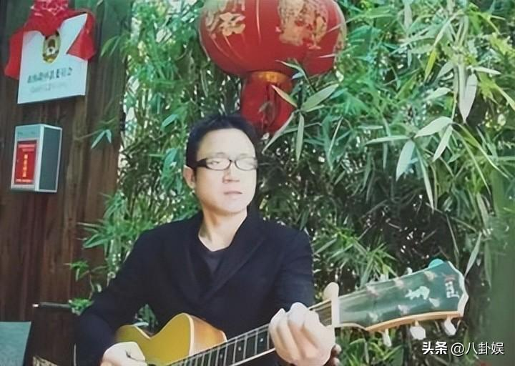

回到家乡之后，他重新开始学习文化课，并且努力的想要考上音乐学院。

好在经过自己的努力和奋斗之后，他也如愿以偿的考入了湖南的音乐学院。

**并且在大学期间认识了自己的人生伴侣，两人在毕业之后就登记结婚了。**



**但袁树雄还是不想放弃音乐梦想，他再次踏上了追求音乐梦想的路上。**

**这次经过四年学习的他会有不一样的结果吗？**

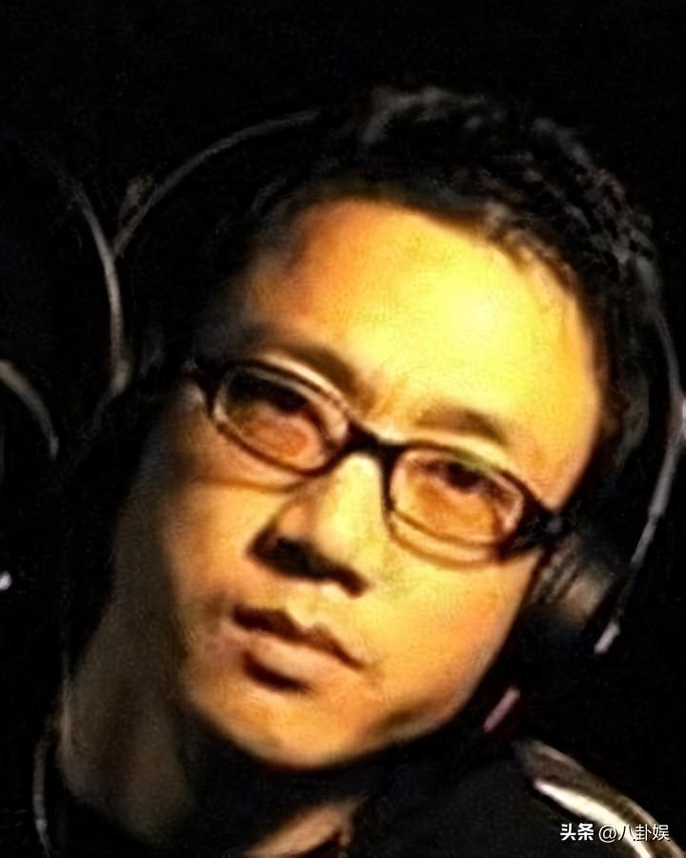

# 再次失败

**重新回到了珠海，这次他有了文凭，但音乐这条路上，文凭是没有用的。**

他和19岁第一次来的时候的遭遇并无差别。

**一样的无人欣赏，一样的穷困潦倒。**



**不过这次他的运气好了一点，就把驻唱时凭借着《苦咖啡》受到了唱片公司的青睐。**

成功签约公司之后袁树雄以为自己终于熬到头了，但事情并没有他想的那么简单。

在连续发行多首专辑之后他已经毫无名气，唱片公司也逐渐对他失去了信心，不再投入资源给他，后面袁树雄更是处于被公司雪藏的状态。



**也是在这个时候，他的妻子给他生了一个小孩。**

**给袁树雄带来了动力的同时也给他带来了更大的压力**。

面对经济困境，袁树雄曾多次在采访中透露，他的生活一度陷入窘迫，月收入甚至难以支撑家庭的基本开销。



**家庭压力和个人情感的挣扎在袁树雄的生活中占据了重要位置。**

他的前妻在接受《名人访谈》节目采访时曾表示，袁树雄对音乐的执着追求常常使他忽略了家庭责任，这导致了两人之间不可调和的矛盾。



在婚姻的矛盾与冲突中，袁树雄不得不面对一个艰难的选择：是继续追求自己的音乐梦想，还是为了家庭放弃自己的艺术追求。

**最终在各方面的挣扎与考虑之下，夫妻二人最终离婚。**

**袁树雄还是没有放弃自己的音乐梦想，他也终于等到了真正属于自己的机会。**



# 一夜成名

他在离婚后时隔多年回到了家乡，家乡的变化令他非常的震惊。

**他想起了自己这么多年以来的遭遇，心中怀着对家乡的思念与眷恋。**

**他灵感并发，创作了《早安隆回》，这首歌在2020年疫情的时候诞生。**



起初这首歌如袁树雄的其他歌一样无人问津，但是这首《早安隆回》是一首优秀的音乐作品，这首作品也等来了机会。

早安隆回之所以火起来，是因为它在2022年世界杯期间，被中国球迷用作加油口号，以此来支持在场的球队。



当时的梅西带领的阿根廷，站到了球场上，大家都觉得这是梅西生涯的最后一届世界杯，所以自然有更多的人关注。

就**在这时候《早安隆回》在卡塔尔世界杯的赛场上响起，全世界都听到了袁树雄的《早安隆回》。**



并且随后球王梅西捧起了世界杯奖杯，这传奇的剧本与《早安隆回》的歌词产生了共鸣，自此之后《早安隆回》一夜爆红，并进入了春晚。

**那天之后，无人不知《早安隆回》，无人不识袁树雄。**

51的袁树雄终于完成了自己的音乐梦想，为了这个梦想他机会放弃了一切，甚至这其中包括了自己的家庭，皇天不负有心人，他成功了。